Archivní číslo vzorku | 10328
Odběrové číslo vzorku | MS2
Pořadové číslo karty vzorku v databázi | 1297
Místo | Olomouc, Vědecká knihovna
Objekt | Kniha DER HAND POSTILL, res. Svojanovská
Místo odběru popis | Vzorek Identifik. číslo vzorku Místo odběru Povrch. úprava Stručný popis Cíl analýzy Analýza  MS1 10327 ne nit - původní šití vlákninové složení OM  MS2 10328 ne motouz z jádra vazu vlákninové složení OM  MS3 10329 ne motouz ze záložkové stuhy vlákninové složení OM, „stáčecí“ tes  MS4 10330 rejstřík 2. strana ne papírová podložka vlákninové složení OM
Místo odběru foto | 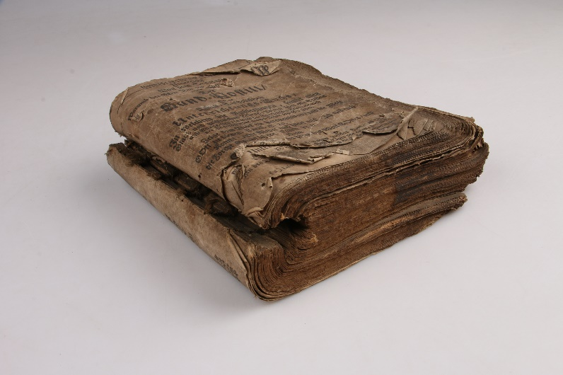
Typ díla | Kniha
Typ podložky (v případě vzorků povrchových úprav / barevných vrstev)
Datace objektu
Zpracovatel analýzy | Hurtová Alena
Datum zpracování zprávy k analýze | 15. 6. 2021
Číslo příslušné zprávy v databázi zpráv | 2021_13

Výsledky analýzy

Vzorek č. MS2/10328

motouz z jádra vazu

Lokalizace:

Detail místa odběru vzorku a detail vzorku

Místo odběru (fotografie Markéta Svojanovská), makrosnímek vzorku MS2/10328. Fotografováno na stereomikroskopu SMZ800 (Nikon), bílé dopadající světlo, zvětšení na mikroskopu 20x

Identifikace vláken - optická mikroskopie

Snímek vláken vzorku MS2/10328 v Herzbergově činidle. Fotografováno na optickém mikroskopu Nikon ECLIPSE LV100 při zvětšení na mikroskopu 50x, 100x, 200x a 500x v bílém procházejícím světle.

Vyhodnocení
Vzorek MS2/10328 tvoří nit, jejíž jednotlivá vlákna mají viditelná kolénka, úzký lumen, tloušťku vláken mezi 10 až 20 µm. Po styku s v Herzbergovým činidlem došlo k zrůžovění vláken. Tyto znaky jsou typické pro lýková vlákna (například len, konopí, nebo kopřiva). Ve vzorku je přítomno jedno modré vlákno, které se nezbarvilo po kontaktu s Herzbergovým činidlem. Je hladké, na povrchu jsou viditelné okraje šupinek, pravděpodobně se jedná o barvenou vlnu nebo chlup.
„Stáčecí“ test – vlákna vzorku se při vysoušení otáčela proti směru hodinových ručiček, mělo by se tedy jednat o vlákna konopí.

Shrnutí výsledků průzkumu, vyhodnocení
Vlákna vzorku papíroviny MS4/10330 tvoří hadrovina, pravděpodobně z lýkových vláken.
Vzorky nití tvoří lýková vlákna. Vzorky MS1/10327 a MS3/10329 jsou pravděpodobně na bázi lnu (kopřivy) a vzorek MS2/10328 je na bázi konopí.

Fotodokumentace analýzy

